Онлайн-уроки финансовой грамотности в радищевской школе

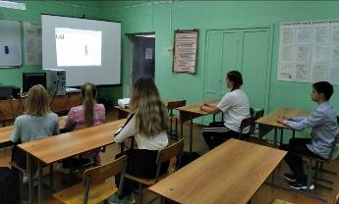
16 сентября 2021 года учащиеся 9 класса филиала МБОУ СОШ с. Анненково – ООШ с. Радищево приняли участие в онлайн-уроке по финансовой грамотности «С деньгами на "Ты" или Зачем быть финансово грамотным?» в рамках проекта «Финансовая грамотность».
Каждый стремится стать успешным и независимым человеком. Путь к этой цели начинается с умения правильно обращаться с денежными средствами.
Школьникам рассказали о финансовом рынке, его структуре, функциях, инструментах и продуктах. В ходе урока ребята узнали, как правильно экономить и приумножать свой капитал, рассмотрели образ финансово грамотного человека, его ключевые навыки и компетенции.

